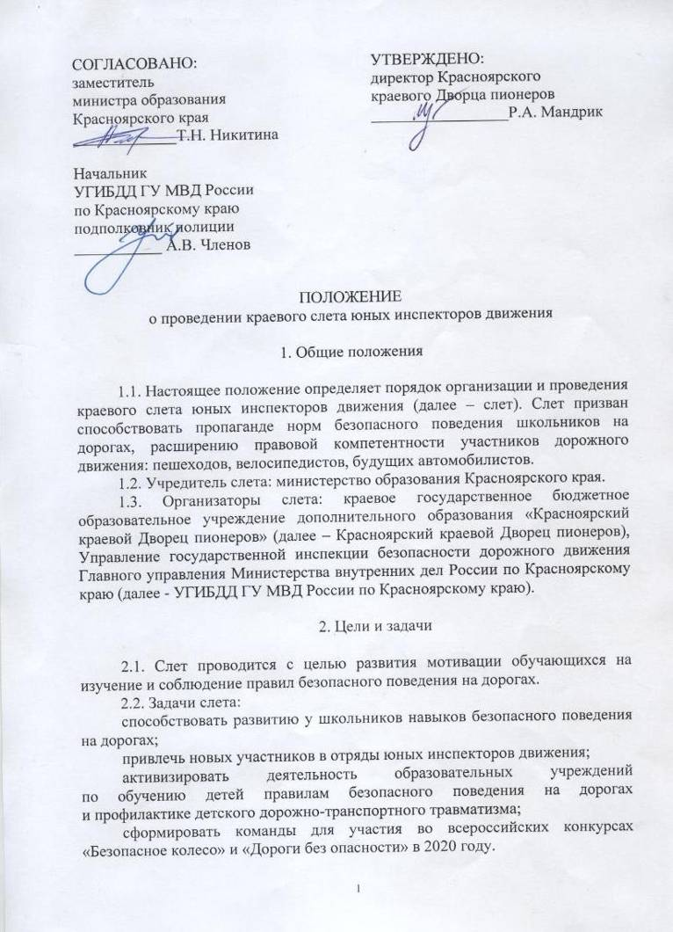

СОГЛАСОВАНО:  заместитель  министра образования  Красноярского края  _____________Т.Н. Никитина | УТВЕРЖДЕНО:  директор Красноярского  краевого Дворца пионеров  _________________Р.А. Мандрик
Начальник
УГИБДД ГУ МВД России
по Красноярскому краю
подполковник полиции
___________ А.В. Членов

ПОЛОЖЕНИЕ

о проведении краевого слета юных инспекторов движения

1. Общие положения

1.1. Настоящее положение определяет порядок организации и проведения краевого слета юных инспекторов движения (далее – слет). Слет призван способствовать пропаганде норм безопасного поведения школьников на дорогах, расширению правовой компетентности участников дорожного движения: пешеходов, велосипедистов, будущих автомобилистов.
1.2. Учредитель слета: министерство образования Красноярского края.
1.3. Организаторы слета: краевое государственное бюджетное образовательное учреждение дополнительного образования «Красноярский краевой Дворец пионеров» (далее – Красноярский краевой Дворец пионеров), Управление государственной инспекции безопасности дорожного движения Главного управления Министерства внутренних дел России по Красноярскому краю (далее - УГИБДД ГУ МВД России по Красноярскому краю).

2. Цели и задачи

2.1. Слет проводится с целью развития мотивации обучающихся на изучение и соблюдение правил безопасного поведения на дорогах.
2.2. Задачи слета:
способствовать развитию у школьников навыков безопасного поведения на дорогах;
привлечь новых участников в отряды юных инспекторов движения;
активизировать деятельность образовательных учреждений
по обучению детей правилам безопасного поведения на дорогах
и профилактике детского дорожно-транспортного травматизма;
сформировать команды для участия во всероссийских конкурсах «Безопасное колесо» и «Дороги без опасности» в 2020 году.

3. Участники слета

3.1. Участники слета – обучающиеся образовательных организаций независимо от организационно-правовой формы и формы собственности
в возрасте от 9 до 18 лет, которые являются:
победителями дистанционного этапа краевого конкурса «Знатоки дорожных правил»: 60 победителей дистанционного этапа – 30 человек средней и 30 человек старшей возрастной группы, набравших наибольшее количество баллов по итогам общего рейтинга дистанционного этапа;
победителями отборочного тура краевого конкурса «Лучшая агитбригада по профилактике детского дорожно-транспортного травматизма»: первые в рейтинге 5 команд (по 4 человека) младшей возрастной группы и 5 команд (по 4 человека) старшей возрастной группы;
победителями муниципального этапа краевого конкурса «Безопасное колесо-2019»: команды школьников 2008, 2009, 2010 годов рождения. Состав команды – 4 человека (2 мальчика и 2 девочки). К участию в слете допускаются команды в неполном составе. В этом случае результаты учитываются только в личном зачете.
3.2. Положения о проведении вышеуказанных краевых конкурсов
и списки участников слета опубликованы на сайте Красноярского краевого Дворца пионеров (http://dvpion.ru) в разделе «Краевые мероприятия».

4. Порядок проведения слета

4.1. Слет проводится 17-18 сентября 2019 года в Красноярском краевом Дворце пионеров по адресу: г. Красноярск, ул. Конституции СССР, д. 1.
4.2. Заявки на участие в слете принимаются до 14 июня 2019 года
по e-mail: pdd@dvpion.ru (форма заявки – приложение). Заявка
для категории участников краевого этапа конкурса «Безопасное колесо-2019» должна быть согласована с муниципальным отделом УГИБДД ГУ МВД России по Красноярскому краю и заверена руководителем муниципального органа управления образования или организатором муниципального этапа конкурса. Заявка направляется в формате JPEG и MS Word. В связи с ограниченным количеством мест для участия в слете заявки, поступившие позднее 14 июня 2019 года, а также с нарушением требований к ним, не рассматриваются.
4.3. Итоговый список участников слета публикуется
до 30 июня 2019 года на сайтах Красноярского краевого Дворца пионеров http://dvpion.ru/, http://pdd.dvpion.ru.
4.4. Участники слета прибывают в сопровождении представителя образовательной организации – руководителя команды, курирующего вопросы предупреждения детского дорожно-транспортного травматизма.
4.5. Руководитель команды должен иметь при себе следующие документы:
приказ об ответственности за жизнь и здоровье детей на срок проведения слета;
отчеты о проведении муниципального этапа конкурса «Безопасное колесо» и школьного этапа конкурса «Знатоки дорожных правил»;
страховой полис от несчастного случая на период проведения слета (для членов команды конкурса «Безопасное колесо»);
копию свидетельства о рождении (или паспорта) ребенка.
4.6. В случае отсутствия вышеуказанных документов или выявления несоответствия между представленными командой документами
и действительным возрастом участников слета, команда не допускается
к участию в слете.

5. Содержание мероприятий слета

5.1. В рамках программы слета будут проведены финальные испытания краевых конкурсов «Безопасное колесо», «Знатоки дорожных правил», «Лучшая агитбригада по профилактике детского
дорожно-транспортного травматизма» согласно правилам проведения.
5.2. Правила проведения финальных испытаний и критерии оценки опубликованы на сайтах Красноярского краевого Дворца пионеров http://dvpion.ru/, http://pdd.dvpion.ru, а также в социальной сети «ВКонтакте» в группе «Дорогами безопасности» по адресу https://vk.com/dorogami_bezopasnosti.
5.3. Участники слета соревнуются в выполнении творческих, теоретических и практических заданий, которые в полном объеме доводятся до участников непосредственно в день проведения мероприятия.

6. Судейская коллегия слета

6.1. Решение о допуске к соревнованиям команды или одного
из ее членов к участию в слете принимает судейская коллегия.
6.2. В состав судейской коллегии входят: главный судья слета, старшие судьи каждой станции.
6.3. Судьями слета назначаются представители системы образования, сотрудники УГИБДД ГУ МВД России по Красноярскому краю. Судьи оценивают результаты каждого участника слета.
6.4. Подведение итогов слета возлагается на судейскую коллегию.

7. Определение победителей и награждение

7.1. По итогам слета будут определены победители и призёры согласно следующему распределению мест:
краевой этап конкурса «Безопасное колесо-2019»:
в общем командном зачете первые 3 места (1, 2, 3), учитывая общее максимальное количество баллов на всех станциях. Команда, занявшая 1 место, награждается дипломом и кубком победителя краевого конкурса «Безопасное колесо-2019»:, команды, занявшие 2,3 место, награждаются дипломом и кубком краевого конкурса «Безопасное колесо-2019»;
в личном первенстве предусматривается награждение с 1 по 10 место в общих рейтингах – среди мальчиков и девочек, по результатам выполнения заданий на всех станциях (общая сумма). При равенстве верно выполненных заданий предпочтение отдается более юному участнику. Победители награждаются индивидуальными дипломами победителя краевого конкурса «Безопасное колесо-2019» и подарками;
финал краевого конкурса «Знатоки дорожных правил»:
в личном первенстве определяются победители с 1 по 10 место в общих рейтингах в средней и старшей возрастных категориях. Победители награждаются индивидуальными дипломами победителя краевого конкурса «Знатоки дорожных правил» и подарками;
финал краевого конкурса «Лучшая агитбригада по профилактике детского дорожно-транспортного травматизма»:
в командном зачете первые 3 места (1, 2, 3) младшей и старшей возрастной группы за все конкурсные испытания. Команды–победители награждаются дипломами и кубками победителя и призеров краевого конкурса «Лучшая агитбригада по профилактике детского дорожно-транспортного травматизма».
6.2. По итогам слета команда-победитель краевого конкурса «Безопасное колесо-2019», занявшая 1 место, будет рекомендована
к участию во всероссийском конкурсе «Безопасное колесо-2020».
Из победителей конкурса «Знатоки дорожных правил» будет сформирована
и рекомендована для участия во всероссийском слете-конкурсе команда юных инспекторов движения «Дороги безопасности».

7. Финансирование

7.1. Расходы по командированию участников слета (оплата проезда
к месту проведения конкурса и обратно, питание в пути, страхование участников) за счет средств командирующих организаций.
7.2. Расходы, связанные с проведением слета: питание и проживание участников, обеспечение участников сувенирной продукцией и награждение победителей краевых конкурсов «Безопасное колесо-2019» и «Лучшая агитбригада по профилактике детского дорожно-транспортного травматизма» осуществляются из средств краевого бюджета.
7.3. Призовой фонд для победителей конкурса «Знатоки дорожных правил» предусмотрен в рамках Постановления Правительства Красноярского края от 12.01.2017 № 3-п «Об утверждении государственной региональной программы Красноярского края «Профилактика правонарушений и укрепление общественного порядка и общественной безопасности» на 2017-2019 годы.
7.4. За счет спонсорских и привлеченных средств жюри, партнеры, учредители и организаторы конкурса имеют право присудить дополнительные, поощрительные и специальные призы участникам слета.

8. Контактная информация

УГИБДД ГУ МВД России по Красноярскому краю
Адрес: г. Красноярск, ул. Брянская, д. 23
т.р. 227-83-26, e-mail: gai24@mail.ru

Красноярский краевой Дворец пионеров
Адрес: г. Красноярск, ул. Конституции СССР, д. 1, каб. 1-11
e-mail: pdd@dvpion.ru
тел.: 8(391)212-25-61, Шалаевская Надежда Александровна;
тел.: 8-913-039-62-34, Шаврин Павел Викторович.
Приложение № 1
к положению о проведении
краевого слета юных инспекторов движения

Заявка на участие
в краевом слете юных инспекторов движения

№ | Территория  (город, район) | Ф.И.О. | Дата рождения | Образовательное учреждение | Участник конкурса:  «Безопасное колесо», «Знатоки дорожных правил», «Лучшая агитбригада по профилактике ДДТТ» (нужное указать)

Ф.И.О. сопровождающего_________________________________________

Место работы сопровождающего___________________________________

Контактный телефон сопровождающего __________________________________

Руководитель муниципального органа управления образования | ______________________  (Ф.И.О.) | _________________  (Подпись)
Начальник ОГИБДД по краю  (Для участников конкурса «Безопасного колеса») | ______________________  (Ф.И.О.) | _________________  (Подпись)

Обращаем внимание!
Приложение №1 – отправлять в формате MS Word и JPG

